Лексическая тема

«Весна. Перелетные птицы»

Уважаемые родители!
- Рассмотрите с ребенком картинки с изображением перелетных птиц вспомнить их названия:

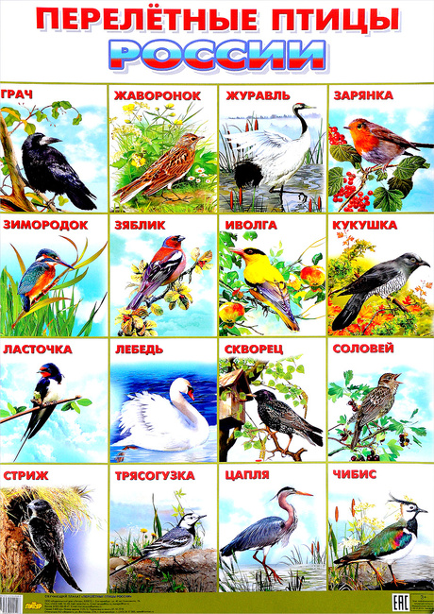
- Расскажите ребенку, что одной из примет весны является возвращение перелетных птиц.
Знает ли он, почему птицы прилетают? (Становится тепло, появляются насекомые, тают водоемы, птицам легко добывать корм.)

- Помогите ребенку разделить названия этих птиц на слоги,
сделать звуковой анализ слова утка.
В этом слове четыре звука.
Первый звук — [У], он гласный.
Второй звук — [Т], он согласный, глухой, твердый.
Третий звук — [К], он согласный, глухой, твердый.
Четвертый звук — [А], гласный.
В слове два слога, потому что в нем два гласных звука.

- Поиграйте с ребенком в игры

«У кого кто?»
Вы бросаете ребенку мяч и называете взрослую птицу, ребенок бросает мяч вам и говорит, как называются ее птенцы.
Например:
У скворца — скворчата.
У журавля— журавлята.
У аиста — аистята.
У грача — грачата.
У утки — утята.
У гуся — гусята.
Игра «Доскажи словечко».
- Осенью перелетные птицы в теплые края … (улетают).
- Весной перелетные птицы обратно …(возвращаются).
- Птицы в гнездах яйца … (откладывают)
. - Птенцы из яиц … (вылупляются).
- Папа и мама птенцов червяками … (кормят).
- Папа и мама птенцов летать … (учат).

- Предложите ребенку отгадать загадки, а если появится желание выучите их.

Вдоль по берегу гуляет,
На лягушек нападает.
На носу повисла капля,
А зовется птица... (цапля).

Птица белая как снег.
Птица, что красивей всех.
Выгибает гордо шею.
Назови ее скорее! (Лебедь)

Клином выстроились птицы,
Им на месте не сидится.
Закурлыкали вдали
Чудо - птицы... (журавли).

